Правила работы с неуспешными учениками

- Не ставить слабого в ситуацию неожиданного вопроса и не требовать быстрого ответа на него, давать ученику достаточно времени на обдумывание и подготовку.
- Желательно, чтобы ответ был не в устной, а в письменной форме.
- Нельзя давать для усвоения в ограниченный промежуток времени большой, разнообразный, сложный материал, нужно постараться разбить его на отдельные информационные куски и давать их постепенно, по мере усвоения.
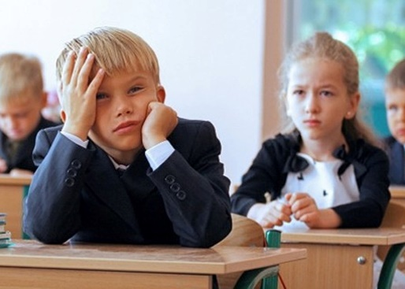
- Не следует заставлять таких учеников отвечать на вопросы по новому, только что усвоенному материалу, лучше отложить опрос на следующий урок, дав возможность ученикам позаниматься дома.
- Путем правильной тактики опросов и поощрений (не только оценкой, но и замечаниями типа «отлично», «молодец», «умница» и т.д) нужно формировать у таких учеников уверенность в своих силах, в своих знаниях, в возможности учиться. Эта уверенность поможет ученику в экстремальных стрессовых ситуациях сдачи экзаменов, написания контрольных работ и т.д.
- Следует осторожнее оценивать неудачи ученика, ведь он сам очень болезненно к ним относится.
- Во время подготовки учеником ответа нужно дать ему время для проверки и исправления написанного.
- Следует в минимальной степени отвлекать ученика, стараясь не переключать его внимание, создавать спокойную, не нервозную обстановку.

Памятка "Психотерапия неуспеваемости"
1. "Не бить лежачего"
Оценку своих знаний учащийся уже получил и ждет спокойной помощи, а не новых упреков.

2. Не более одного недостатка в минуту
Избавляя человека от недостатков, знайте меру. Иначе человек станет нечувствительным к вашим оценкам. По возможности выберите из множества недостатков тот, который особенно непереносим, который хотите ликвидировать в первую очередь, и помогайте бороться с ним.

3. "За двумя зайцами погонишься:"
Начните с ликвидации тех учебных трудностей, которые в первую очередь значимы для самого учащегося.

4. Хвалить исполнителя, критиковать исполнение
Оценка должна иметь точный адрес. Критика должна быть как можно более безличной.

5. Сравнивайте сегодняшние успехи учащегося с его собственными вчерашними неудачами
Даже самый малый успех - это победа над собой, и она должна быть замечена и оценена по заслугам.

6. Не скупитесь на похвалу
Выделите из потока неудач крошечный островок, соломинку успеха, и возникнет плацдарм, с которого можно вести наступление на незнание и неумение.

7. Техника оценочной безопасности
Оценивать деятельность дробно, дифференцированно. Возникает деловая мотивация учения: "Еще не знаю, но могу и хочу знать".

8. Ставьте перед учащимися предельно конкретные и реальные цели
Не искушайте его невыполнимыми целями.

9. Учащийся не объект, а соучастник оценки.
Умение оценивать себя самостоятельно - главное средство преодоления учебных трудностей. Приучение к самооценке начните с ее дифференциации. Отдельной отметки заслуживают красота, скорость выполнения работ, ошибки за невнимание и ошибки "на правила", своевременное выполнение задания.

10. Сравнивайте достижения
Оценка должна выражаться в каких-либо зримых знаках: графиках, таблицах, которые помогут сравнить вчерашние и сегодняшние достижения учащегося.

